**FORMULARIO C-1**

**ESPECIFICACIONES TÉCNICAS**

| **Para ser llenado por la Entidad convocante**  ***(Llenar las Especificaciones Técnicas de manera previa a la publicación del DBC)*** | | **Para ser llenado por el proponente al momento de elaborar su propuesta** |
| --- | --- | --- |
| **#** | **Características y condiciones técnicas solicitadas (*)** | **Característica Propuesta (**)** |
|
|  | **ESPECIFICACIONES TECNICAS** | CATRE HOSPITALARIO DE 3 MOVIMIENTOS |
|  | **CANTIDADES Y CARACTERISTICAS TECNICAS DE LOS BIENES REQUERIDOS**  **CAMA DE TRES MOVIMIENTOS**   |  |  |  |  | | --- | --- | --- | --- | | **Nº** | **DESCRIPCION DE MATERIAL** | **CANTIDAD** | **UNIDAD** | |  | • Camas para internación de fácil movilización, lavable y desmontable  • Cama con 3 movimientos manuales: altura de cama 470 – 700 mm o mejor rango. Angulo ascendente máximo del respaldo 70 grados o mayor; angulo ascendente máximo del reposapiés 30 grados o mayor  • Peso máximo: 200 Kg o mayor  • Con barandas laterales plegables  • 4 ruedas ultra silenciosas con frenos   * • DEBE INCLUIR COLCHON HOSPITALARIO PARA LA CAMA OFERTADA, 1 PORTASUERO y GANCHOS DE DRENAJE. POR CAMA. |  |  | | MARCA:  MEDITECH  PROCEDENCIA  CHINA  AÑO DE FABRICACION  2020  MODELO:  A-4-1  CANTIDAD  29 PIEZAS    • Camas para internación de fácil movilización, lavable y desmontable  • Cama con 3 movimientos manuales: altura de cama 480 – 770 mm o mejor rango. Angulo ascendente del respaldo 70 grados; angulo ascendente del reposapiés 35 grados  • Peso máximo: 200 Kg  • Con barandas laterales plegables  • 4 ruedas ultra silenciosas con frenos  INCLUYE COLCHON HOSPITALARIO PARA LA CAMA OFERTADA, PORTASUERO y GANCHOS DE DRENAJE.EN CADA CAMA  **ESPECIFICACIONES TECNICAS DEL COLCHON**    Tamaño 1930x890/850 x80mm  Tela de la cubierta : tela de Oxford  Base del colchón : esponja de alta densidad mas seda de coco natural  **ESPECIFICACIONES DE**  **PORTASUERO**  soporte principal de IV (tipo A)  tubo redondo y base de acero inoxidable  altura ajustable de 135 cm a 240 cm  cuatro ganchos de cromo ,ssbase con ruedas |
| 2 | |  | | --- | | Garantía comercial: Por un periodo de 1 años por defectos de fabricación. La misma entrara en vigencia al momento de realizar la puesta en marcha y pruebas de funcionamiento con el personal tanto medico como técnico de la unidad solicitante. Sera   presentada en la entrega definitiva de los bienes. | | **Soporte Técnico:** | El PROVEEDOR deberá contar con asistencia técnica en un tiempo menor a 24 Hrs. a simple requerimiento durante el tiempo de garantía comercial, para solucionar cualquier problema técnico. | | **Provisión de Repuestos:** | El PROVEEDOR debe garantizar la provisión de repuestos del equipo ofertado en un plazo no mayor a 30 días calendarios computable a partir de la solicitud. | | **1: GARANTIA DE 1 AÑO por defectos de fabricación**  **2.- SOPORTE TECNICO:** la empresa NEOCORP SRL. Cuenta con un técnico para dar cualquier solución  **3.- PROVICION DE REPUESTOS:** la empresa NEOCORP SRL. Se garantiza la provision de repuestos del equipo ofertado en un plazo no mayor a 30 dias calendarios  **LUGAR DE ENTREGA**  Los bienes requeridos, deberán ser entregados en los Almacenes de la Secretaria de Salud (Ayacucho y Colombia) en coordinación con el responsable de almacenes  de la secretaria municipal de salud y la comisión de recepción, el costo que conlleve el transporte posterior a al centro de salud Ticti Norte deberá ser asumido en su totalidad por el Proveedor  **FORMA DE ENTREGA:**  Los bienes ofertados por el PROVEEDOR deberán ser entregados en funcionamiento en el lugar de entrega designado. Se deberá notificar a la unidad solicitante 7 días antes de la entrega para mejor coordinación  **PLAZO DE ENTREGA:**  El plazo de entrega de los equipos es de 15 días calendario, computable a partir del día siguiente de la suscripción de la orden de compra |

Nota: En caso que la contratación se efectué por ítem o lotes, se deberá repetir el cuadro para cada ítem o lote.



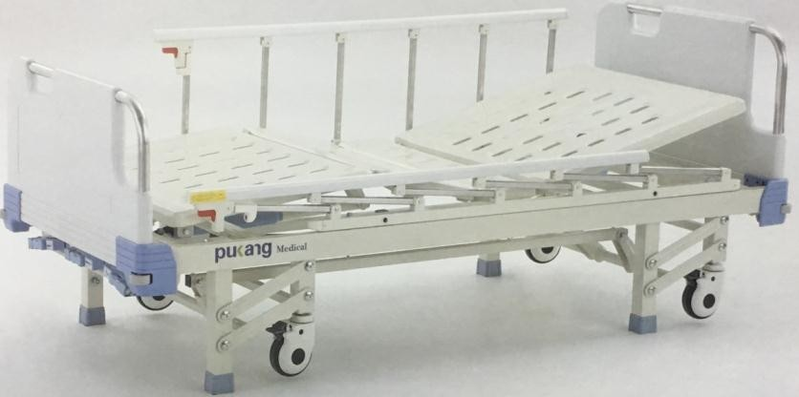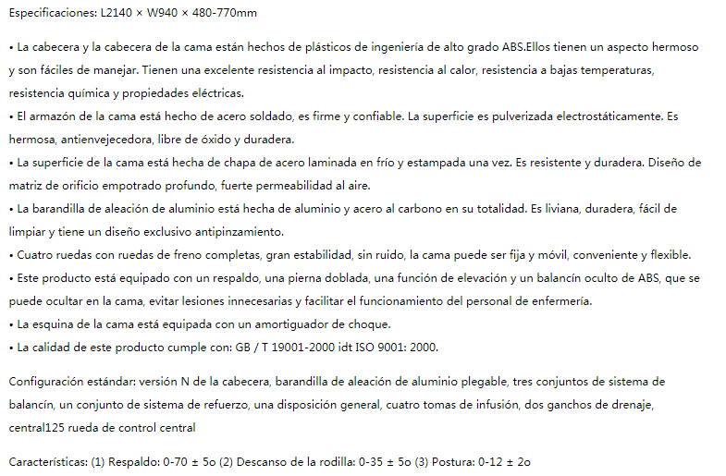

CATRE DE ABS DE TRES MOVIMIENTOS MODELO A-4-1

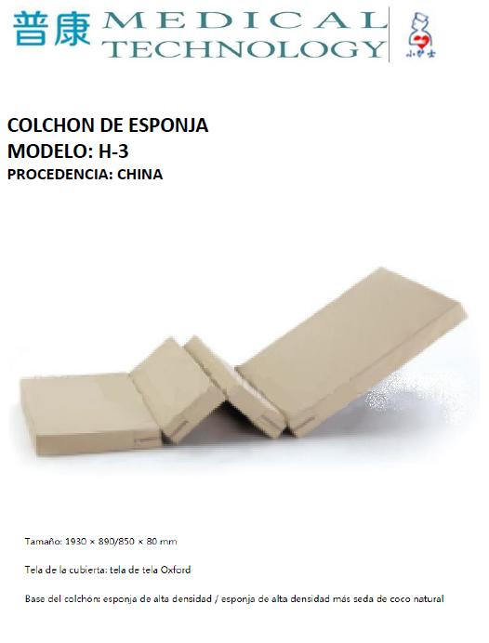





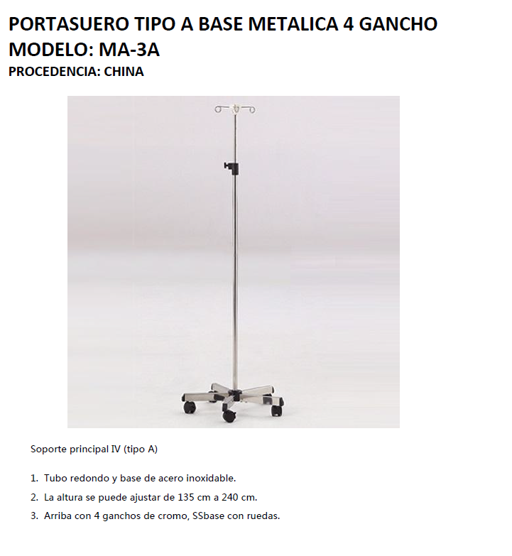

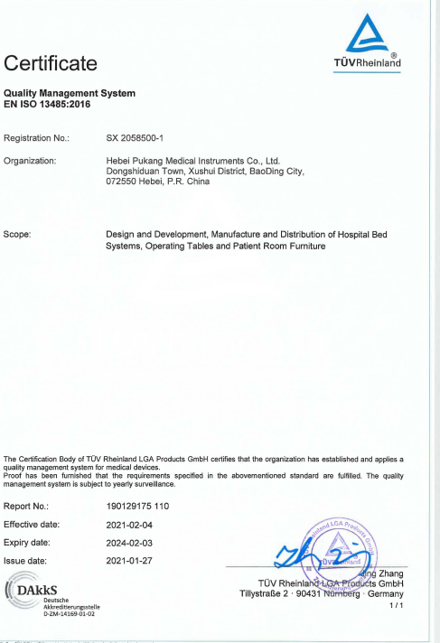

|  |  |  |  |  |  |  |  |  |  |  |  |  |
| --- | --- | --- | --- | --- | --- | --- | --- | --- | --- | --- | --- | --- |
|  |  | |  | |  | |  |  | |  |  | |
|  |  | | **PROPUESTA ECONOMICA** | | | | |  | |  |  | |
|  |  | |  |  | |  | |  | |  |  | |
|  |  | |  |  | |  | |  | |  |  | |
| **Nº** | **ITEM** | | **CANTIDAD** | **UNIDAD** | | **MARCA** | | **PAIS DE ORIGEN** | | **PRECIO UNITARIO** | **PRECIO TOTAL** | |
| 1 | CAMA DE 3 MOVIMIENTOS MAS COLCHON HOSPITALARIO PORTA SUERO Y GANCHOS DE DRENAJE | | 29 | PIEZAS | | MEDITECH | | CHINA | | 7.390,00 | 214.310,00 | |
| **TOTAL NUMERAL Bs.** | | | | | | | | | | **214.310,00** | | |
| **TOTAL LITERAL Bs.** | | | | | | | | | | DOSCIENTOS CATORCE MIL TRESCIENTOS DIEZ 00/100 BOLIVIANOS | | |
|  | |  |  | |  | |  | |  |  | |  |
|  | |  |  | |  | |  | |  |  | |  |
|  | |  |  | |  | |  | |  |  | |  |
|  | |  |  | |  | |  | |  |  | |  |
|  | |  |  | | | | | | |  | |  |
|  | |  |  | |  | | | |  |  | |  |
|  | |  |  | |  | |  | |  |  | |  |
|  | |  |  | |  | |  | |  |  | |  |
|  | |  |  | |  | |  | |  |  | |  |
|  | |  |  | |  | |  | |  |  | |  |
|  | |  |  | |  | |  | |  |  | |  |